Evaluación de estabilidad
AgingWomen · Fase 38: reglas de asociación generales
AgingWomen · Conjunto sintético de usuarias · 5 de noviembre de 2026

Método
Todo el análisis usa el conjunto sintético de 529 participantes. Las reglas describen lo que contiene la simulación: no son hechos sobre la menopausia en mujeres reales, no son diagnósticos ni predicciones y no permiten recomendaciones de salud. Ninguna asociación indica causa.
- Submuestras: 200 del 80 % (423 participantes), sin reemplazo y con semilla 42.
- Redescubrimiento: en cada una se buscan de nuevo las reglas, con los mismos ítems y agrupaciones y con umbrales proporcionales: n_A ≥ 43 y n_AC ≥ 22.
- Sin fuga: las agrupaciones se fijaron con las 529 y sin el MRS, y no se reajustan.
- Regla estable: reaparece marcada en al menos el 70 % de las submuestras y mantiene la dirección en al menos el 95 %.

Resultados
- Reglas estables: 535 de 1.119 reglas marcadas son estables.
- La regla de la clase 6: reaparece marcada en el 88 % de las submuestras y siempre en la misma dirección. Su confianza varía entre 76 % y 85 % (percentiles 2,5 y 97,5) y su lift entre 1,43 y 1,61.
- Familias: de 1.089 familias con reglas marcadas, 571 reaparecen en al menos el 70 % de las submuestras.
- Recambio en cada submuestra:
- En promedio aparecen 1.411 reglas marcadas (entre 863 y 2.000).
- De ellas, 631 son nuevas: no estaban marcadas en las 529.
- Desaparecen en promedio 339 de las 1.119.
- Las reglas marcadas cambian mucho de una submuestra a otra.
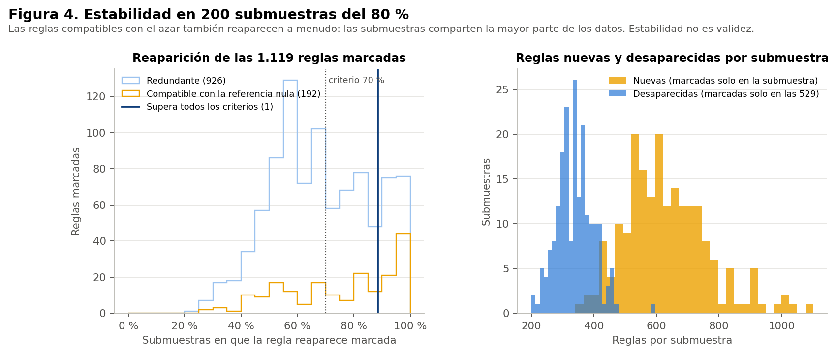
Figura 4. Estabilidad en 200 submuestras.

Lectura
La estabilidad no separa la señal del ruido en este diseño.
- Reglas compatibles con el azar: las 192 reglas no redundantes compatibles con la referencia nula reaparecen en promedio en el 76 % de las submuestras, y 118 cumplen el criterio de estabilidad.
- Motivo: las submuestras del 80 % comparten la mayor parte de las participantes. Una regla que aparece por azar en las 529 tiende a reaparecer en submuestras que contienen casi los mismos datos.
- Consecuencia: la estabilidad es una condición necesaria, no suficiente. No demuestra validez y menos validez clínica. El control principal contra las reglas casuales es la referencia nula (informe 11).

